MODULE DE REMÉDIATION – Semestre 2 – Séance 2 : Le rétroplanning
Hugo Letellier – letellier.hugo.2@gmail.com

CONSTRUCTION D’UN RÉTROPLANNING

Le rétroplanning est un outil d’organisation du temps en prenant comme point de départ non la date actuelle, mais la date finale de restitution du projet. En sachant quand je dois le rendre, je peux estimer la durée à ma disposition, et attribuer une certaine durée à chacune des tâches nécessaires à la réalisation du projet.
Ce faisant, je suis capable de me projeter de façon bien plus pertinente qu’en établissant mes impératifs au jour le jour. Je suis capable d’établir des dates jalons dans mon emploi du temps, auxquelles je sais qu’un certain nombre d’étapes doivent impérativement être réalisées. Sans quoi, je vais devoir rattraper du retard, et faire s’accumuler du travail sur des périodes potentiellement déjà chargées par d’autres choses.

Exemple de rétroplannning :
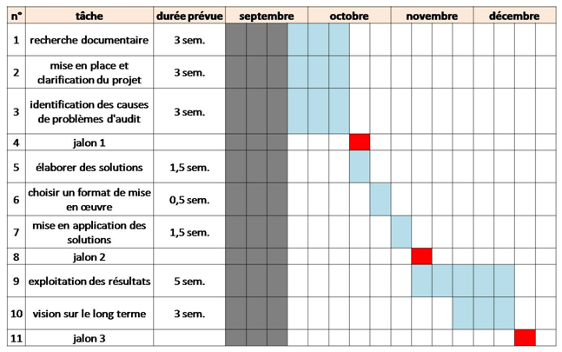

Les étapes du rétroplanning
-Identifiez la date butoir de réalisation / de rendu
-Listez TOUTES les tâches à faire
-Estimez la durée des tâches en question
-Priorisez les tâches : qu’est-ce qui ne peut pas être fait avant autre chose ?
-Organisez votre planning à rebours : les dernières tâches en premier, et remontez dans le temps au fur et à mesure, avec la contrainte de tout caser

Application du rétroplanning au projet du semestre
Objectif du projet : sur le temps des séances, la rédaction d’un texte argumentatif répondant à un article du choix de l’étudiant.e.
Le projet se déroulant uniquement sur le temps de cours et ayant déjà un échelonnement plus ou moins déterminé, l’exercice pourra porter sur un autre dossier dont les étudiant.es doivent se charger.

